06051 Abhängedraht mit Haken 125 mm Stahldraht, verzinkt

Protektorwerk Florenz Maisch

Eigenschaften

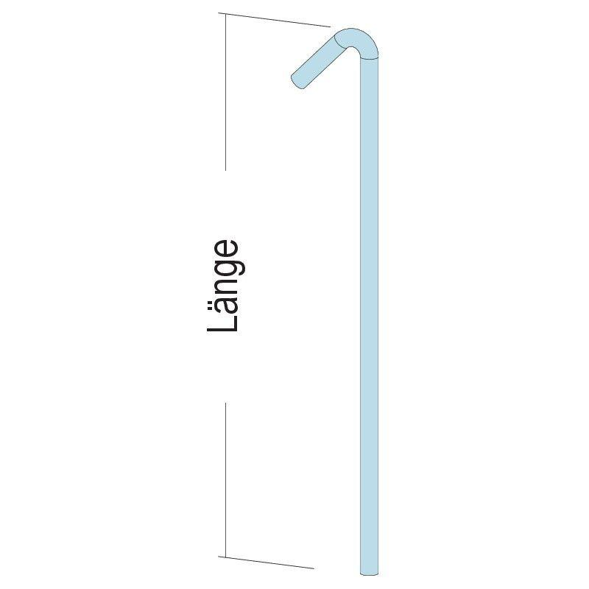

GTIN:

4012560803744

HAN:

101160

Abhängerart

Abhängedraht

Oberfläche

verzinkt

Werkstoff

Stahl

Länge (mm)

125,00

Brandverhalten

A1